Server 3.0查询文档

Team10

一、产品功能
Server3.0用于查询小组信息，用户输入需要知道的Team number，将返回查询到的该组所有成员的姓名。
使用T3的CM和FM，T10的PM和License。

二、说明
1.使用前需配置文件config.properties，内含FMFilePath，PMFilePath，License，学生信息。
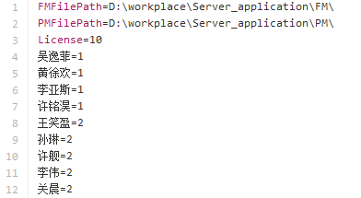
如图所示，FMFilePath为FM构件所在路径，PMFilePath为PM构件所在路径，可修改License值来改变最大查询次数，组员信息的格式为“姓名=组号”。默认License = 10.
2.使用时，输入config.properties文件路径，即可开始查询。
3.每进行一次查询，License接受的数值将加1，当License超过10，系统会拒绝服务，并输出"No License available"。
4.服务不会自动停止，需要用户手动输入”exit”，才会结束服务。

三、使用
用户根据自己的需求配置好config.properties，开始运行，输入config.properties文件的路径，Server查询功能开始。在License允许范围内，输入组别号，即可得到该组的所有组员姓名。
如果输入的组号不存在或者输入值为NULL，输出结果为0。
输入”exit”来停止查询功能。
使用log4j在输出异常错误日志。

